

Штаб
МО ВВПОД «ЮНАРМИЯ»
Кайбицкий муниципальный район
Республики Татарстан
422330 Кайбицкий район
село Большие Кайбицы
ул. Ш. Галиева д.12
тел.8(84370)21187
эл. почта:junajaarmija@rambler.ru

Еженедельный отчет МО ВВПОД «Юнармия»
Кайбицкого муниципального района за период с 17 - 23.04.23.

1.Количество участников движения: 359
2.Количество принятых юнармейцев: 0.
3.Проведенные за неделю мероприятия: 8

- О ВВПОД «Юнармия» и газета «Кайбицкие зори».
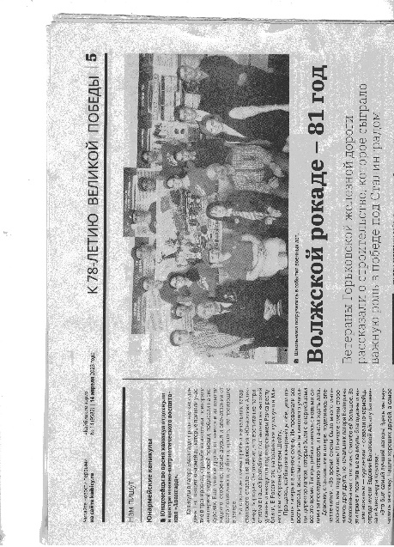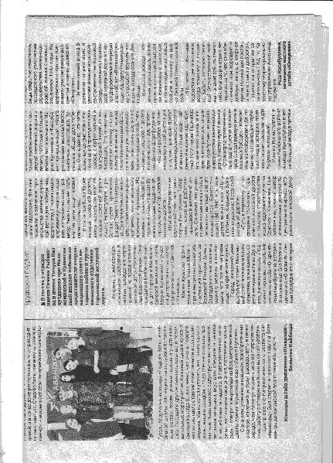
- Акция «Верни герою имя»

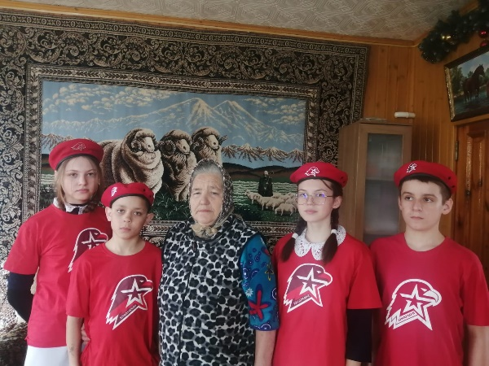
Акция «Верни герою имя»
24 марта исполнилось 40 лет со дня гибели воина – интернационалиста Валерия Волкова, который проходил срочную службу на территории Демократической республики Афанистан. Юнармейцы отряда который носит его имя побывали дома у мамы Валерия Ивановича. «ОН БЫЛ ХОРОШИМ СЫНОМ»- вспоминает Анастасия Волкова.
«Мой средний сын, Валерий Иванович Волков, родился 4 марта 1963 года в деревне Молькеево Апастовского района. Рос крепким и смелым, никогда не давал в обиду не себя, ни других. Был щедрым и справедливым. Поэтому и соседи, и друзья любили его. Восьмилетку окончил в родной деревне, и учился легко, без особых усилий. На родительских собраниях его всегда приводили в пример.
Среднюю школу окончил в соседнем селе Старое Тябердино. Гордился, что учится в школе, носящей имя Героя Советского Союза Кузьмина. И мне кажется, как-то не по возрасту, быстро возмужал. Любил спорт, часами пропадал на тренировках. Летом работал помощником комбайнера с отцом вместе, и это была его стихия. Валерий мечтал о сельхозинституте и видел себя «хорошим председателем» передового колхоза. И это были не просто мечты наивного юноши- ему от Бога был дан дар человека- творца, человека- лидера.
В армию мы его проводили всей деревней 29 марта 1981 года. Был задумчив, все успокаивал меня и отца. Говорил, что ему как мужчине рано или поздно все равно надо будет пройти эту школу, что 2 года - это всего лишь 730 дней. Тогда ни Валера, ни мы не знали, что эти два года для всех нас станут годами длиною в целую жизнь.
Из Казани их отправили ночью 3 апреля. Не знаю, то ли это было предчувствие, но в тот день у меня все валилось из рук, болело сердце. Валера попал в учебный центр «Самарканд», что в Узбекистане. Присягу приняли 9 мая, и уже 17 июня их отправили в Афганистан. Писал он часто и подробно, все успокаивал нас, просил беречь здоровье. Первое боевое крещение Валера принял 16 августа, то есть через 4,6 месяца после призыва в армию. Из боя все вышли живыми - здоровыми. Потом, на войне как на войне, были десятки других боев, коротких стычек и длинных осад. Валера начинал службу заряжающим, потом стал спец радиотелефонистом разведроты, последние восемь месяцев- командиром отделения. Сам он об этом ничего не писал- это уж потом командир Валеры и его сослуживцы- рассказали много нового для нас, вспоминали его такую короткую и такую пронзительную жизнь.
Валера два раза был ранен, лежал в госпитале. Оттуда мы получили очень теплое письмо с проникновенными словами, полными ожидания светлой грусти. «… Мама мы в Союзе… Я слегка ранен. Ухаживают хорошо, кормят отлично. Самое главное, мы у себя на Родине. Здесь хоть и печет как в пекле, но даже ветры пахнут сиренью… Мама, а какая, наверное, благодать у нас… Глотнуть бы нашу студеную родниковую воду! Жаворонки поют, цветет земля. Очень, очень хочу увидеть вас - тебя, отца, брата и сестренку».
И вот 24 марта 1983 года началась 41 по счету боевая операция и последняя, так как он ждал приказа об увольнении в запас, и она стала роковой. Сына любили все- и командиры, и сослуживцы. Он был честен, прямолинеен, делился последним куском хлеба и последним патроном. Был до конца предан присяге и боевому товариществу. Об этом рассказали старший лейтенант Листопад и его сослуживцы, которые сопровождали гроб с телом моего сына.
Похоронили мы Валеру 3 апреля 1983 года на нашем деревенском кладбище. Для меня и для всех нас навсегда останется 20- летним юношей, вся биография которого кончается беспощадными, как жало штыками, словами: «Пал смертью храбрых. Награжден орденом красной Звезды. Посмертно».
Юнкоры отряда имени кавалера ордена Красной Звезды Валерия Драндрова.
- 13.04.23. На встречу дня рождения района.
В штабе МО ВВПОД "Юнармия" состоялся музейный урок: музей имени Галии Кайбицкой и МО ВВПОД "Юнармия" встречают День рождения района. На уроке принимали участие ветераны ВС проходившие службу за приделами страны. Методисты РДК, которые исполнили гимн Кайбиц. Директор музея Камалиева Чулпан, она провела лекторий на тему "С чего начинается Родина". Начальник штаба МО ВВПОД "Юнармия" рассказала о деятельности юнармейцев по встрече Дня рождения района и поддержке участников зоны СВО. Важным моментом стало присутствие на уроке заместителя главы Кайбицкого муниципального района - Рамиса Хаялиева, Он продолжил знакомить присутствующих с историей района, которая имеет очень долгую и сложную историю. В ходе урока вспомнили имена героев района. Почтили память защитников погибших за Родину. Кульминацией стала песня в онлайн исполнении Дмитрия Павленко "Я внук того солдата". Общая фотография и подарки в честь рождения района стали приятным сюрпризом.
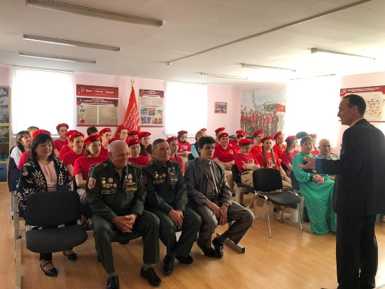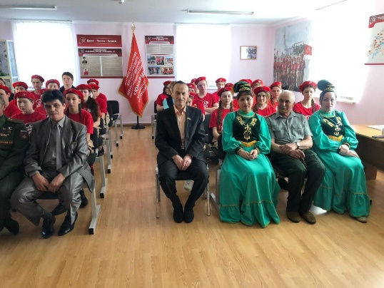

V. 14.04.23.В честь старта года педагога и наставника, начальник штаба МО ВВПОД "Юнармия" на ряду с другими педагогами - наставниками была награждена денежным сертификатом, за большой вклад и активную работу юнармейского движения в Кайбицком районе.

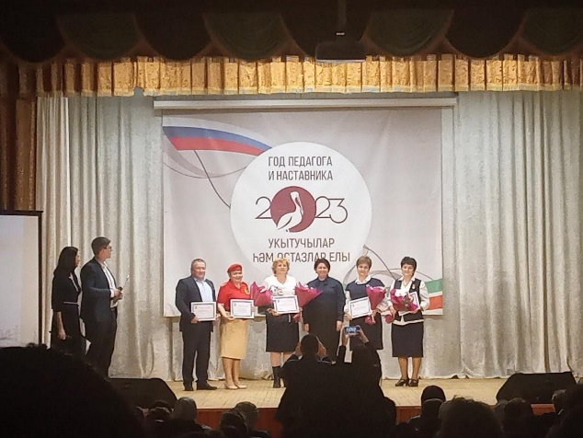
VI. 17.04.23. На стене МБОУ "Большеподберезинская СОШ имени А.Е.Кошкина Кайбицкого муниципального района РТ" открыли мемориальную доску посвященную Нагоркину Артему Игоревичу - кавалеру ордена Мужества, командиру танка, сержанту контрактной службы погибшего при исполнении воинского долга в зоне СВО. На церемонии открытия принимали участие юнармейцы отряда имени Героя Советского Союза А.Е.Кошкина.
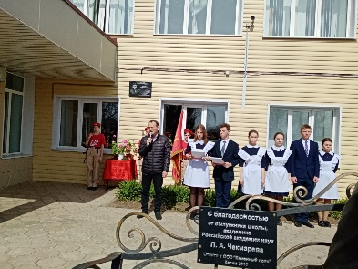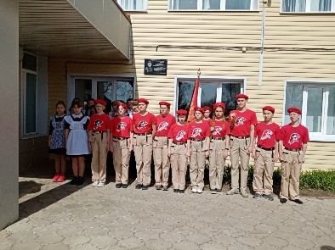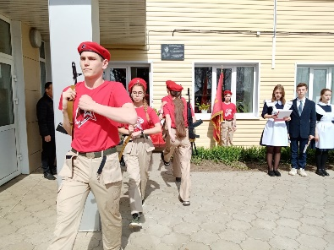
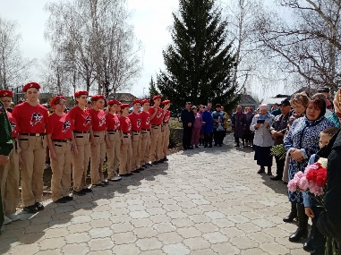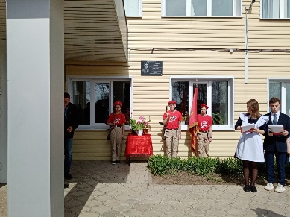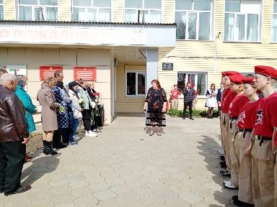

VII. 17.04.23. Все юнармейцы принятые в ряды ВВПОД «Юнармия» обеспечены юнармейской формой за счет средств бюджета Кайбицкого муниципального района.
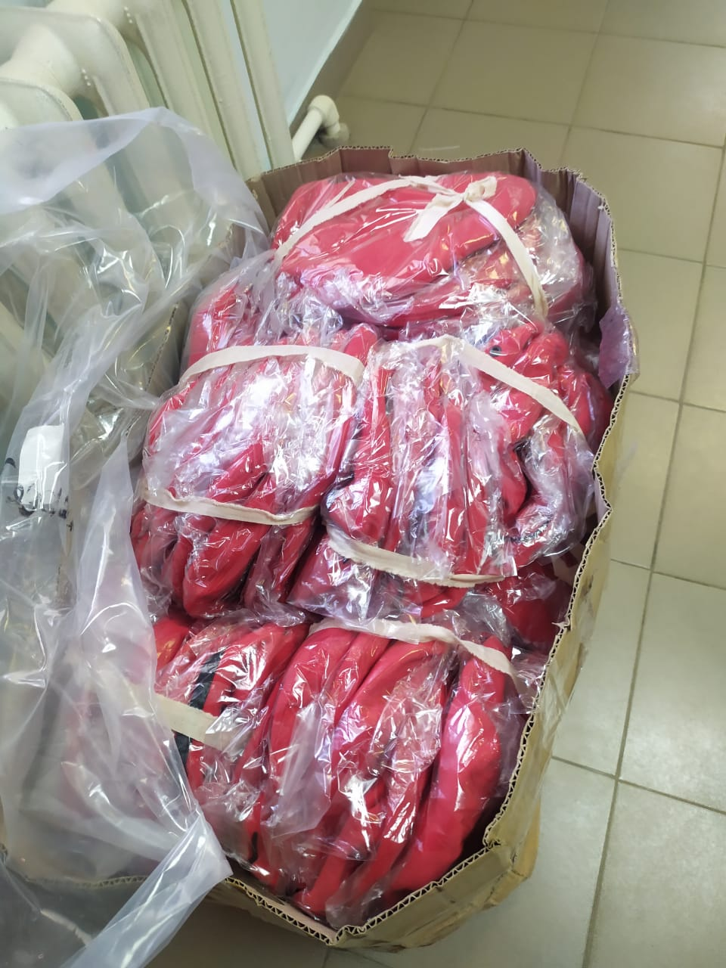
VIII. 17. 04.23. "Разговоров о важном",
Юнармейцы отряда им М.К. Кузьмина встречали выпускника школы, участника боевых действий в Сирии и СВО на Украине Майоров В.С. Вадиму было представлено право поднять флаг Российской Федерации. Он стал участником "Разговоров о важном", тема занятия была посвящена дню памяти геноцида советского народа нацистами и их пособниками.
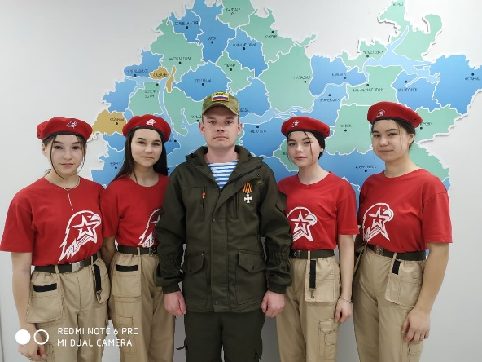

Начальник штаба местного отделения ВВПОД «Юнармия» Р.Д. Насибуллина

